更改历史
次数 | 版本号 | 更改内容 | 时间 | 作者
1 | V0.1 | First draft。 | 2012-2-23 | Braveyly
2
3
4
5
6
7
8
9

第一章：软件工程学概述
1.1定义
采用工程的概念、原理、技术和方法来开发与维护软件，把经过实践考验而证明正确的管理技术和当前能够得到的最好的技术方法结合起来，以经济地开发高质量的软件并有效地维护它，这就是软件工程。
软件工程是：（1）把系统的、规范的、可度量的途径应用于软件开发、运行和维护过程，也就是把工程应用于软件；（2）研究（1）中提到的途径。

1.2软件工程方法学
软件工程的概念,包括管理和技术这两方面。
其中技术被称为软件工程方法学,包含方法、工具和过程三个要素。方法是完成软件开发的各项任务的技术方法，回答“怎么做”的问题；工具是为运用方法而提供的自动或半自动的软件工程支撑环境；过程是为了获得高质量的软件所需要完成的一系列任务的框架，它规定了完成各项任务的工作步骤。
软件工程方法学的分类：传统方法学和面向对象方法学。

1.3软件生命周期
软件生命周期
软件定义
软件开发
软件维护
可行性研究
问题定义
需求分析
总体设计
详细设计
编码和单元测试
综合测试

1.3软件过程
软件过程是为了获得高质量软件所需要完成的一系列任务的框架，它规定了完成各项任务的工作步骤。概括地说，软件过程描述为了开发出客户需要的软件，什么人、在什么时候、做什么事以及怎样做这些事以实现某一个特定的具体目标。
生命周期模型规定了把生命周期划分成哪些阶段及各个阶段的执行顺序。通常使用生命周期模型简洁地描述软件过程。所以生命周期模型也称为过程模型。

1.4软件过程模型的分类
过程模型
快速原型模型
增量模型
螺旋模型
喷泉模型
Rational统一过程
敏捷过程与极限编程
微软过程
瀑布模型
1.5原文小结
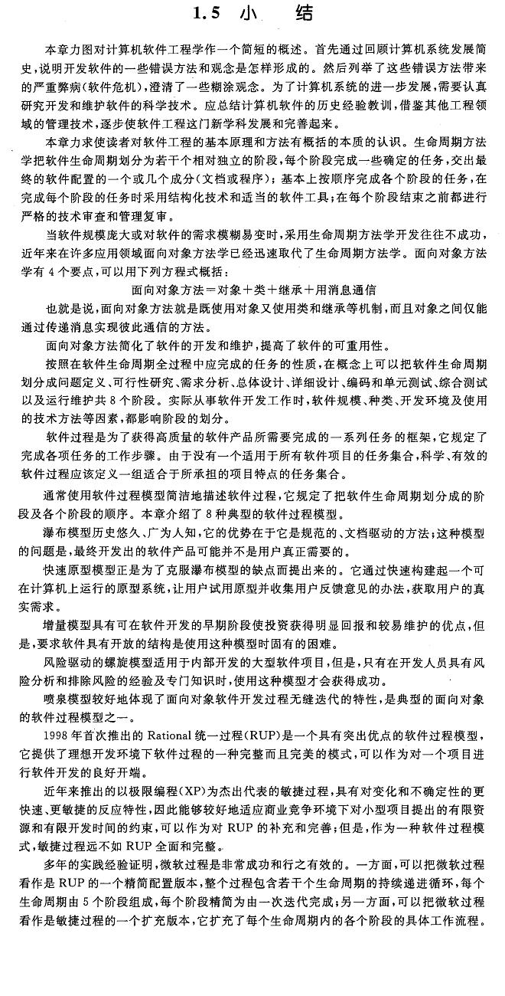

第二章：可行性分析
2.1可行性分析的任务与分析步骤
可行性分析包括技术可行性、经济可行性和操作可行性。
1复查系统规模和目标

2研究现有参考系统
3导出新系统逻辑模型
4进一步定义问题
5导出几个物理解法供选择
6推荐行动方针
7草拟开发计划
8书写文档及提交审核
1、复查问题定义阶段得出的规模和目标，确保分析员解决的问题是客户的问题
3、采用数据流图和数据字典导出系统逻辑模型。
4、分析员和客户基于流图和字典，重新复查问题定义，工程规模和目标。
前四个步骤形成一个循环：定义问题，分析问题，试探性解；然后再重复。
5、从系统逻辑模型出发，导出几个物理解法，即采用什么硬件，供选择；然后基于技术、操作和经济可行性来选择不同的物理解法。最后制定一个初略的进度表。
6、是否继续开发这个工程？分析员给出建议，客户下决定。
7、分析员给出详细计划和进度表
8、将可行性分析各阶段形成文档，请客户评审。
2、任何新系统都有个参考系统。采用高层系统流程图来分析参考系统“做了什么”
2.2系统流程图
2.2.1必要性和定义
系统流程图有其必要性：
- 在可行性分析阶段，需要了解和分析现有系统，方法就是通过系统流程图以概括的形式表达对现有系统的认识；
- 在设计阶段，需要把系统的逻辑模型转变为物理模型，因此需要通过系统流程图来描绘未来的物理系统的概貌。

系统流程图是概括描绘物理系统的传统工具。基本思想是用图形符号以黑盒子形式描绘组成系统的每个物理部件。表达的是数据在各个部件之间流动的情况，而不是对数据进行加工处理的控制过程，不同于程序流程图，虽然有些符号相似。

2.2.2符号
抽象描绘物理系统采用基本符号，而具体描绘物理系统采用系统符号。
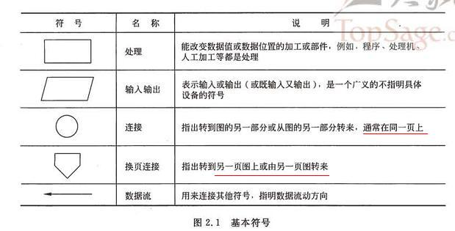
基本符号中，核心的是“处理”、“输入输出”和“数据流”。而“连接”和“换页连接”，只是在分层系统流层图中，连接本页或者它页流程图的符号。

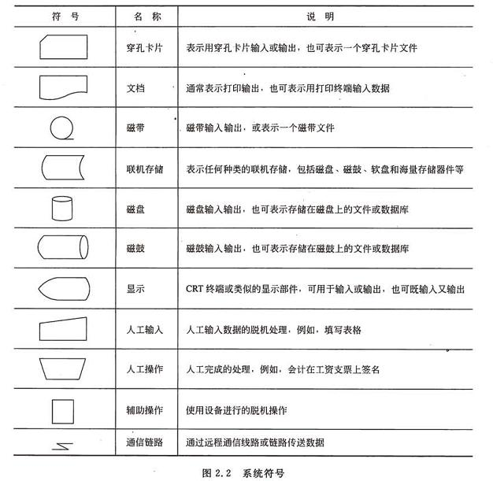
大部分都是基本符号中“输入输出”的具体化。

2.3数据流图
数据流图是一种图形化技术，它描绘信息流和数据从输入移动到输出的过程中所经受的变换。在数据流图中没有任何具体的物理部件，它只是描绘数据在软件中流动和被处理的逻辑过程。数据流图是系统逻辑功能的图形化表示。
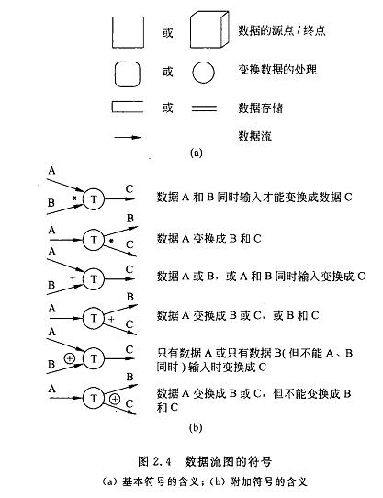
在数据流图中，不应该表示分支条件或循环，因为这样会造成混乱，画不出正确的数据流图。在数据流图中应该描绘所有可能的数据流向，而不应该描绘出现某个数据流的条件。
数据流图仅采用4种基本符号（系统流程图仅采用3种符号），并且不包括任何有关物理实现的细节，因此很容易理解（作为交流信息的工具）；同时，系统流程图描绘一个系统时，系统的功能和实现每个功能的具体方案是混在一起的，因此，分析员希望能有种方式着重描绘系统所完成的功能而不是系统的物理实现方案（作为分析和设计的工具）。
在数据流图中画出不同组的自动化边界，就可能意味着一个不同的物理系统，因此，可以根据系统的逻辑模型考虑系统的物理实现。

2.4数据字典
2.4.1定义及内容
数据字典是关于数据的信息的集合，也就是对数据流图中包含的所有元素的定义的集合。数据流图和数据字典共同构成系统的逻辑模型，没有数据字典，数据流图就不严格，然而没有数据流图，数据字典也难于发挥作用。只有数据流图和堆数据流图中每个元素的精确定义放在一起，才能共同构成系统的规格说明。

数据字典应该由对下列4类元素的定义组成：
- 数据流
- 数据路分量（即数据元素）
- 数据存储
- 处理
对数据处理的定义用其他工具（如IPO图或PDL）描述更方便，数据字典主要对数据的定义组成。
除了数据定义以外，还有记录数据元素的下列信息：一般信息、定义、使用特点、控制信息和分组信息。

数据字典可以作为：
（1）分析阶段的工具。如果要求所有开发人员都根据公共的数据字典描述数据和设计模块，则能避免许多麻烦的接口问题；
（2）数据字典中包含的每个数据元素的控制信息是很有价值的。因为列出了一个数据元素的所有程序或模块，所以当改变一个数据将需要修改哪些程序或模块；
（3）数据字典是开发数据库的第一步，也是很有价值的一步。

2.4.2定义数据方法
顺序：以确定次序连接两个或多个分量，“a+b”
选择：从两个或多个可能的元素中选取一个，“[a|b]”
重复：把指定的分量重复零次或多次，“{a}”
可选：即一个分量是可有可无的（重复零次或一次），“（a）”

2.4.3 数据字典实现
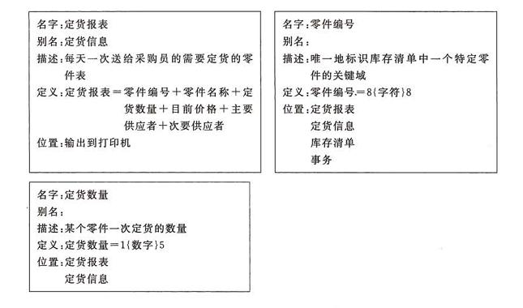

2.5小结
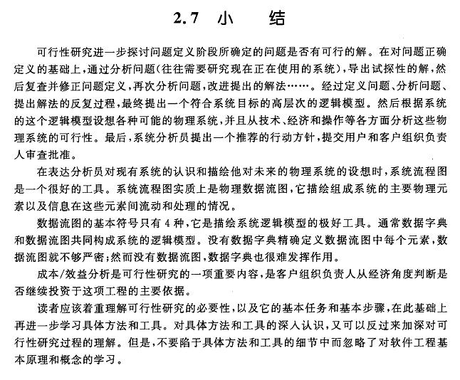

三、需求分析
可行性分析和需求分析区别：
可行性分析解决的问题是“是否可以做这个项目”，并且粗略滴提出了“做什么”，甚至“怎么做”；而需求分析师详细滴说明“做什么”的问题。

3.1获取需求的方式
如何获取需求，可以通过下面的方法，但这些内容是不出现在规格说明书中的。
（1）访谈
（2）面向数据流自顶向下求精
（3）简易的应用规格说明技术
（4）快速建立软件原型

3.2需求分析的任务
传统软件工程方法学使用结构化分析技术，完成分析用户需求的工作。为了更好地理解问题，人们常常采用建立模型的方法，结构化分析实质上就是一种建立模型活动，在需求分析阶段通常建立数据模型、功能模型和行为模型。在需求分析阶段应该写出软件需求规格说明书，通过一致性、完整性、现实性和有效性四个方面复审软件需求规格说明书。下面的四项任务均需要出现在规格说明书中。
（1）确定对系统的综合需求
功能需求；性能需求；可靠性需求和可用性需求；出错处理需求；接口需求；约束；逆向需求；将来可能提出的需求；
（2）分析系统的数据要求
- 分析系统的数据要求通常采用建立数据模型的方法；
- 数据字典表现复杂数据不够直观，采用图形化工具层次方框图和Warnier图来描绘数据结构；
- 避免数据存储冗余，简化数据修改过程，通常需要把数据结构规范化。
- 导出系统的逻辑模型
基于上面两点，提出系统详细的逻辑模型，包括采用实体-联系图表示数据模型（和第二点中的数据模型重复），数据流图表示功能模型，状态转换图表示行为模型。采用IPO来描述算法。
- 修改系统开发计划

3.3实体-联系图
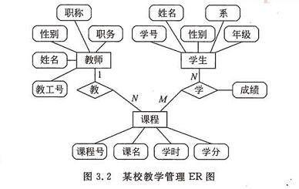
实体（数据对象）：矩形
联系（关系）：连接相关实体的菱形，1-1，1-N，N-1
属性：实体或联系的属性，用圆角矩形表示。

3.4状态转换图
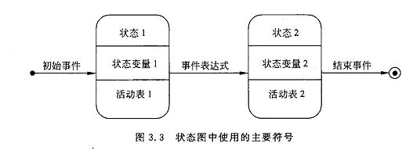
初始状态：实心圆，只有一个
终止状态：同心圆，里面为实心圆，有0个到多个
中间状态：圆角矩形，上面部分为状态名称，中间部分为状态变量的名字和值，下面部分为活动表，格式为 事件名（参数表）/动作表达式， 事件名分别为enter,do,exit，意思是当进入、处于、和退出这个状态时，做什么动作。
状态转换（事件）：连接两个状态的连线，在其上标明导致状态变化的事件，如果没有事件，则表示在源状态的内部活动执行完之后自动触发转换。事件表达式的格式 事件说明[守卫条件]/动作表达式 事件说明=事件名（参数表），守卫条件=TRUE/FALSE。如果同时有事件说明和守卫条件，则当事件发生和守卫条件为真时，状态才发生转换；如果只有守卫条件，则当守卫条件为真时，就发生状态转换。

下面是个具体的例子做参考：
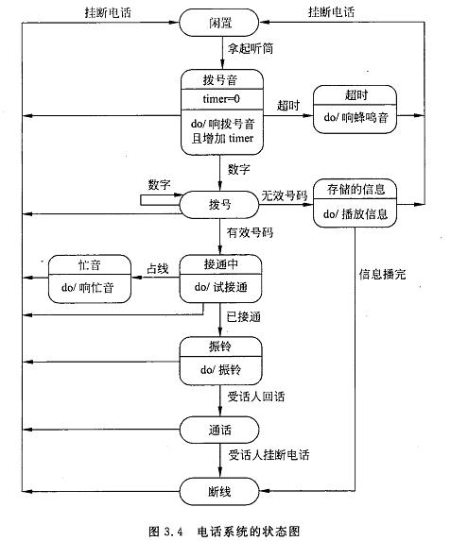

3.5层次方框图
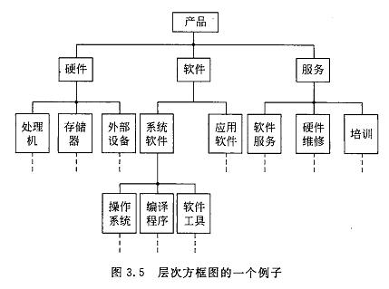
层次方框图用树形结构的一系列多层次的矩形框描绘数据的层次结构。树形结构的顶层是一个单独的矩形框，它代表完整的数据结构，下面的各层矩形框代表这个数据的子集，最底层的各个框代表组成这个数据的实际数据元素（不能再分割的元素）。

3.6Warnier图
和层次方框图类似，Warnier图也用树形结构描绘信息，但是这种图形工具比层次方框图提供了更加丰富的描绘手段。用Warnier图可以表明信息的逻辑组织，也就是说，它可以指出一类信息或一个信息出现的次数，也可以表示特定信息在某一类信息中是有条件地出现的。因为重复和条件约束是说明软件处理过程的基础，所以很容易将Warnier图转变成软件设计的工具。
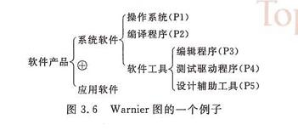
例子中说明“软件产品”是“系统软件”或“应用软件”，而“系统软件”包括P1种“操作系统”。

3.7IPO图
IPO图是输入、处理、输出图的简称，它是由IBM发展完善起来的一种图形工具，能够方便地描绘输入数据、对数据的处理和输出数据之间的关系。
输入：左边框
处理：中间框，列出处理的顺序暗示了执行的顺序
输出：右边框
数据流程：粗箭头
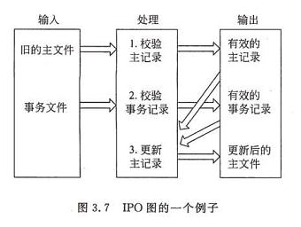

3.8范式normal forms
软件系统经常使用各种长期保存的信息，这些信息通常以一定方式组织并存储在数据库或文件中，为减少数据冗余，避免出现插入异常或删除异常，简化修改数据的过程，通畅需要把数据结构规范化。
通常用“范式”定义消除数据冗余的程度。第一范式（1NF）数据冗余程度最大，第五范式（5NF）数据冗余程度最小。但是，第一，范式级别越高，存储同样数据就需要分解成更多张表，因此，“存储自身”的过程也就越复杂。第二，随着范式级别的提高，数据的存储结构与基于问题域的结构间的匹配程度也随之下降，因此，在需求变化时数据的稳定性较差。第三，范式级别提高则需要访问的表越多，因此性能速度将下降。从使用角度来看，在大多数场合选用第三范式都比较恰当。

四、系统需求规格的形式化说明技术
用自然语言描述需求规格说明，是典型的非形式化方法；
用数据流图或实体-联系图建立模型，是典型的半形式化方法；
用有穷状态机、Petri图和Z语言描述，是典型的形式化方法；

4.1有穷状态机
J是一个有穷的非空状态集；
K是一个有穷的非空输入集；
T是一个从（J-F）XK到J得转换函数；（某一个非终止状态加上特定的输入转换为另外一个特定的状态）
S属于J，是一个初始状态；
F属于J，是一个终止状态；
P是谓词集，是系统全局状态的函数，也就是加另外一个特定的限制。

一个保险箱上装了一个复合锁，锁有3个位置，分别标记为1,2,3，转盘可向左L或右R转动。在任意时刻转盘都有6种运动，即1L、1R、2L、2R、3L和3R，保险箱的组合密码是1L、3R、2L，转盘的任何其他运动都将引起报警。
状态集J：{保险箱锁定，A，B，保险箱解锁，报警}
输入集K：{1L，1R，2L，2R，3L，3R}
转换函数T：如下表
初始态S：保险箱锁定
终态集F：{保险箱解锁，报警}

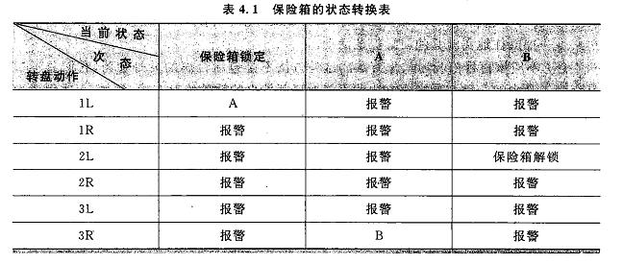

这个例子完整的有穷状态机如图所示：
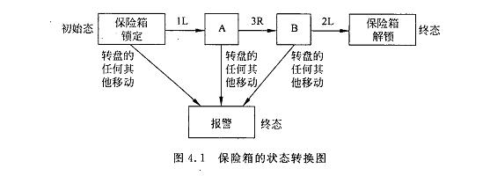

4.2Petri网
并发系统中可能遇到同步问题、竞争条件以及死锁问题。这些问题无法用有穷状态机得到很好的描述，而Petri网则能很好的解决这些问题。
位置P：圆圈
转换T：短直线
输入函数I、输出函数O、
权标：点。也就是token，用于并发同步，当位置有权标，才能发生转换，并且权标发生转移。
禁止线：竖线。

例子：
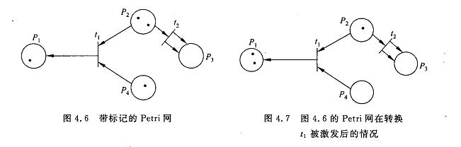
位置：{P1，P2，P3，P4}
转换：{t1，t2}
输入：
I(t1)={P2，P4}
I(t2)={P2}
输出：
O(t1)={P1}
O(t2)={P3，P3}
输出函数O（t2）有两个P3，是因为有两个箭头由t2指向P3。

当每个输入位置所拥有的权标数大于等于从该位置到转换的线数时，就允许转换。
由于P2和P4都有权标，因此t1启动（即被激发）。当被激发时，P2和P4上各有一个权标被移出，而P1上则增加一个权标。

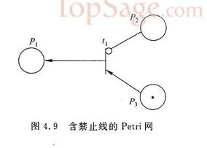
一个转换涉及多个输入线，当每个输入线上至少有一个权标，而禁止线上没有权标的时候，相应的转换才是允许的。

4.3Z语言
Z语言是赢得了广泛赞誉的形式化规格说明语言。
包括如下几部分：
- 给定的集合、数据类型及常数
- 状态定义
- 初始状态
- 操作

4.4小结
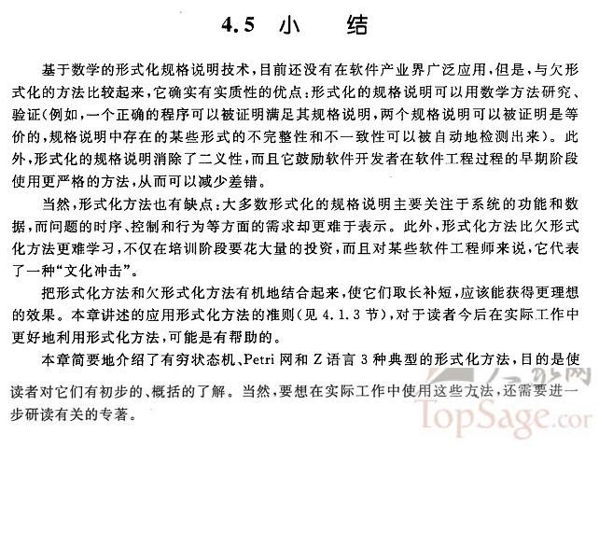

五、总体设计
总体设计又称概要设计或初步设计。
总体设计通过由两个主要阶段组成：
- 系统设计阶段
确定系统的具体实现方案
- 结构设计阶段
确定软件结构

5.1总体设计步骤

1设想供选择的方案
2选取合理的方案
3推荐最佳的方案
4功能分解
5设计软件结构
6设计数据库
7指定测试计划
8书写文档
9审查和复审
1、根据需求分析得到的数据流图这个系统逻辑模型，设想多个供选择的物理系统方案
2、从众多的设想的方案中，选取合理的方法。并提供系统流程图、组成系统的物理元素清单、成本效益分析和进度计划，供进一步挑选最终的方案
4、整个系统的设计包括结构设计和过程设计。将结构设计的复杂功能划分为更小的部分来进行设计。
5、软件结构也就是模块组成的层次系统，可以用层次图或结构图来描绘。可以从需求阶段的数据流图直接映射出软件结构。

8、最终形成总体设计的文档的列表如下：
（1）系统说明；（2）用户手册；（3）测试计划；（4）详细的实现计划；（5）数据库设计结果。
其中系统说明包括：
系统流程图描绘的系统构成方案；组成系统的物理元素清单；成本效益分析；对最佳方案的概括描述；精化的数据流图；用层次图或结构图描绘的软件结构；用IPO简要描述的各个模块的算法；模块间的结构关系；需求、功能和模块三者之间的交叉参照关系

从数据流图导出软件结构，有一套完整的映射方法。
但实际开发时，似乎是现有软件结构，然后有数据流图。不过数据流图是在需求阶段，而软件结构是在总体设计阶段。

5.2结构图
除了用层次图来描述软件结构外，还可以用结构图来描述。

方框代表一个模块；
箭头或直线代表模块的调用关系，直线是默认上面的方框调用下面的方框。
带注释的箭头表示模块调用过程中来回传递的信息。如果是数据信息，则箭头尾部为空心圆；如果是控制信息，则箭头尾部为控制信息。
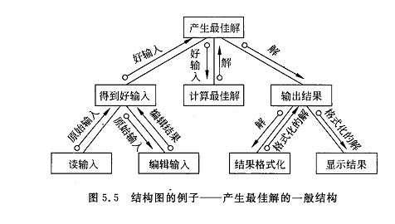

下面为结构图附加符号：
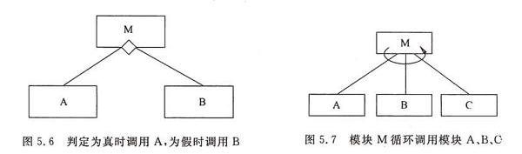

在设计软件结构时，一般选择层次图，而不是结构图，来作为图形化描述工具。因为结构图上包括的信息太多，反而降低清晰度。

5.3小结
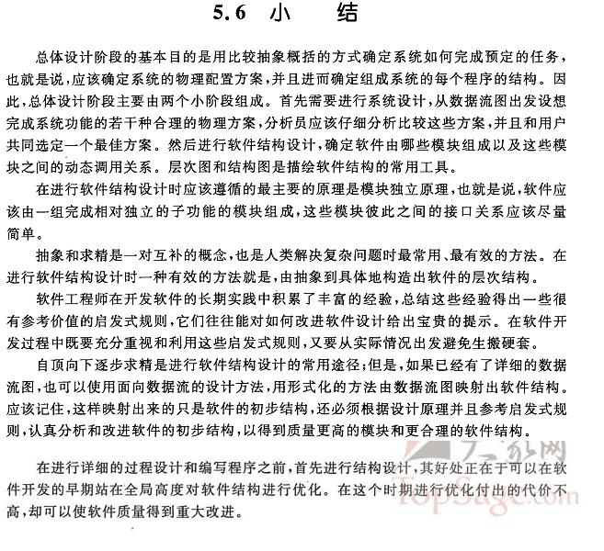

第六章:详细设计
结构程序设计师详细设计的逻辑基础。结构程序设计的三种基本的控制结构是“顺序”、“选择”和“循环”。
结构程序设计的定义：如果一个程序的代码块仅仅通过顺序、选择和循环这三种基本控制结构进行连接，并且每个代码块只有一个入口和一个出口，则称这个程序是结构化的。结构程序设计是尽可能少用GO TO语句的程序设计方法。最好仅在检测出错误时才使用GO TO语句，并且应该总是使用前向GO TO 语句。使用了DO CASE型多分支结构和DO UNTIL型循环结构，则称为扩展的结构程序设计。
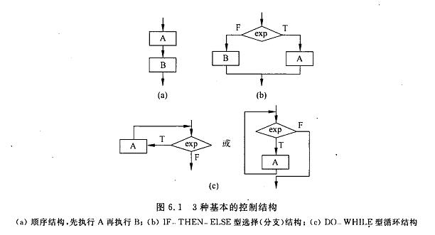
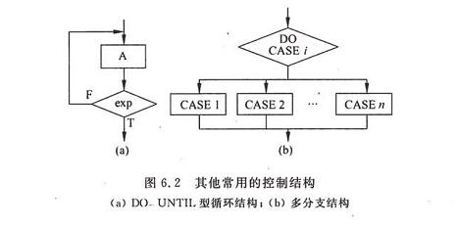

6.1过程设计
在软件详细设计的步骤中，需要描述程序（一般为结构化程序）的处理过程，称为过程设计，其中的工具称为过程设计工具，包括图形（程序流程图、盒图、PAD图）、表格（判定表和判定树）和语言（过程设计语言或者PDL或者伪码）。
除了上述用来过程设计的工具以外，还有一种：以数据结构为出发点，来对程序处理流程进行描述和设计，称之为面向数据结构的设计方法，具有代表性的工具是Jackson方法和Warnier方法。其基本原理是将数据的结构（顺序、选择和循环）与程序的逻辑结构（顺序、选择和循环）进行映射匹配。

6.2程序流程图
程序流程图又称为程序框图，是历史最悠久，应用最广泛，缺点最多，目前仍然应用最广范的方法，应该越来越少的人使用该方法。
缺点如下：
- 不是逐步求精的好工具，它诱使程序员过早地考虑程序的控制流程，而不是考虑全局的全局结构；
- 用箭头代表控制流，在设计时完全可以不受任何约束，可以不顾结构程序设计的精神，随意转移控制；
- 不容易表示数据结构。
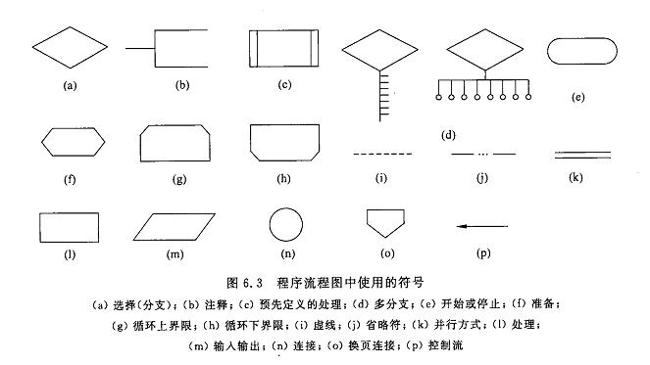

6.3盒图
出于要有一种不允许违背结构程序设计精神的图形工具的考虑，Nassi和Shneiderman提出了盒图，又称为N-S图。
盒图具有如下特点：
- 功能域（一个特定控制结构的作用域）明确，可以从盒图上一眼看出来；
- 不可能任意转移控制
- 很容易确定全局和全程数据的作用域
- 很容易表现嵌套关系，也可以表示模块的层次结构。
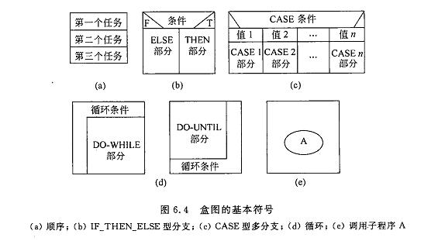

6.4PAD图
PAD图是问题分析图（Problem analysis diagram），是用二维树形结构的图来表示程序的控制流。
有如下特点：
- 使用表示结构化控制结构的PAD符号所设计出来的程序必然是结构化程序；
- 描述结构清晰
- 表示程序逻辑，易读、易懂、易记
- 容易将图转换为程序
- 支持自顶向下，逐步求精。
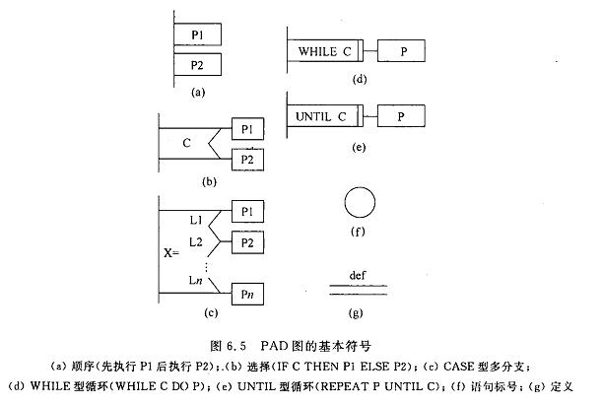

6.5判定表
当算法中包含多重嵌套的条件选择时，用程序流程图、盒图、PAD图或后面即将介绍的过程设计语言都不易清除地描述，然而判定表缺能清晰地表示复杂的条件组合与应做得动作之间的对应关系。
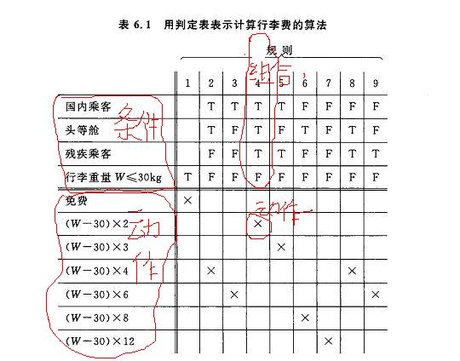

6.6判定树
判定表虽然简单，但其含义却不是一眼就能看出来的，初次结构这种工具的人理解它需要有一个简短的学习过程。
而判定树是判定表的变种，它能清晰地表示复杂的条件组合与应做动作之间的对应关系，优点在于形式简单，一眼就能看出其含义。
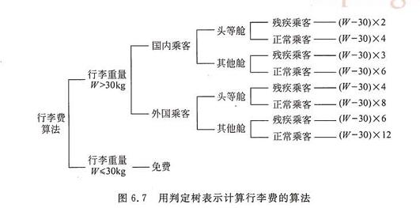

6.7过程设计语言
过程设计语言也称为伪码。它是用正文形式表示数据和处理过程的设计工具。PDL具有严格的关键字外部语法，用于定义控制结构和数据结构；另外，PDL表示实际操作和条件的内部语法通常又是灵活自由的，可以适应各种工作项目的需要。一般来说，PDL是一种混杂的语言，它使用一种语言的语法，同时却使用另外一种语言的词汇。

6.8面向数据结构的设计方法（Jackson）
计算机软件本质上是信息处理系统，因此，可以根据软件所处理的信息的特征来设计软件。数据结构既影响程序的结构又影响程序的处理过程，重复出现的数据通常由具有循环控制结构的程序来处理，选择程序要用带有分支控制结构的程序处理。层次的数据组织通常使用这些数据的层次结构十分相似。面向数据结构的设计方法的最终目标是得出对程序处理过程的描述。

6.9程序复杂度的定量度量
根据程序的控制流程复杂度（环形复杂度）、操作符和操作数总量（根据公式得出复杂度）。

6.10小结
